合肥市气象局2021年政府信息公开工作年度报告

按照《中华人民共和国政府信息公开条例》（以下简称《条例》）和国务院办公厅政府信息与政务公开办公室关于印发《中华人民共和国政府信息公开工作年度报告格式的通知》（国办公开函〔2021〕30号）要求，结合工作实际，编制完成本报告，本报告中使用数据统计期限为2021年1月1日至12月31日。
一、总体情况
（一）主动公开
2021年，市气象局通过政府信息公开网主动公开发布信息313条，通过“合肥气象”官方微信、微博公众号发布气象相关信息750条，通过其他方式发布信息50条。
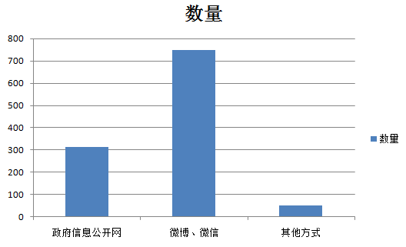
（二）依申请公开
2021年，我局不仅通过政府信息公开网应急、主动回应关切48条，另外通过“合肥气象”官方微信、微博公众号发布气象相关信息，满足群众日常对气象信息的需求，全年未收到公民、法人和其他组织提出的公开政府信息的申请。
（三）政府信息管理

一是加强监督管理，强化工作监督问责，对政务公开工作逐条分解，落实到部门，明确到个人，确保公开工作落实到位。

二是继续落实政府信息规范化管理各项制度，包括《合肥市气象局政务公开工作责任追究制度》《合肥市气象局政务公开政策解读制度》等，通过制度的落实，有效提高政务公开质量。

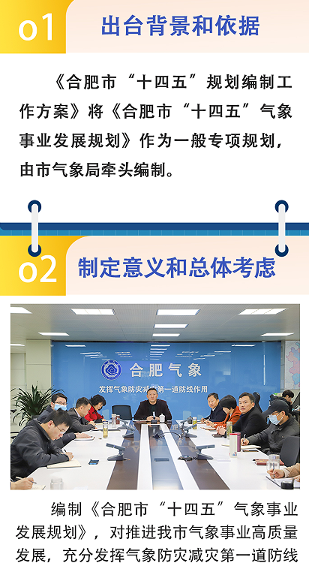
三是继续强化落实政务信息的审查管理制度，按照“谁制发、谁办理，谁公开、谁负责”原则，对所公开事项内容进行审核，确保公开内容合法准确。
（四）信息公开平台建设
合肥市气象局政府信息公开受理的工作人员由本机关的办公室人员组成。信息公开主要平台有合肥市政府信息公开网、 “合肥气象”官方微信、微博公众号等。
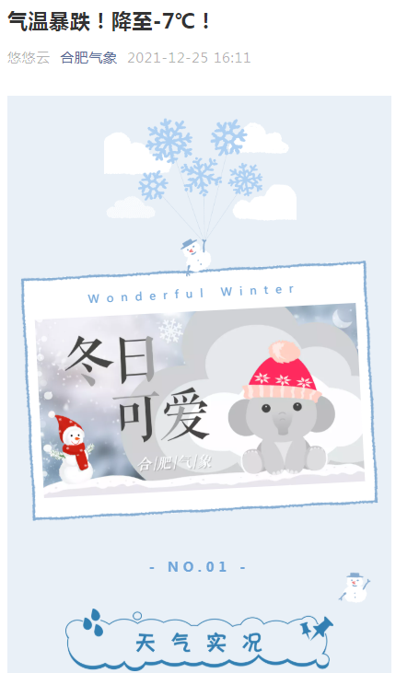
（五）监督保障
加强组织领导，及时调整局政务公开工作领导小组，制定政务公开工作分解表，依法合规履行工作职责。将政府信息公开纳入各单位年度目标考核。加强业务指导和培训，及时召开政务公开工作推进会，提高工作能力和水平，积极参加“合肥市十大政策解读评选”活动。
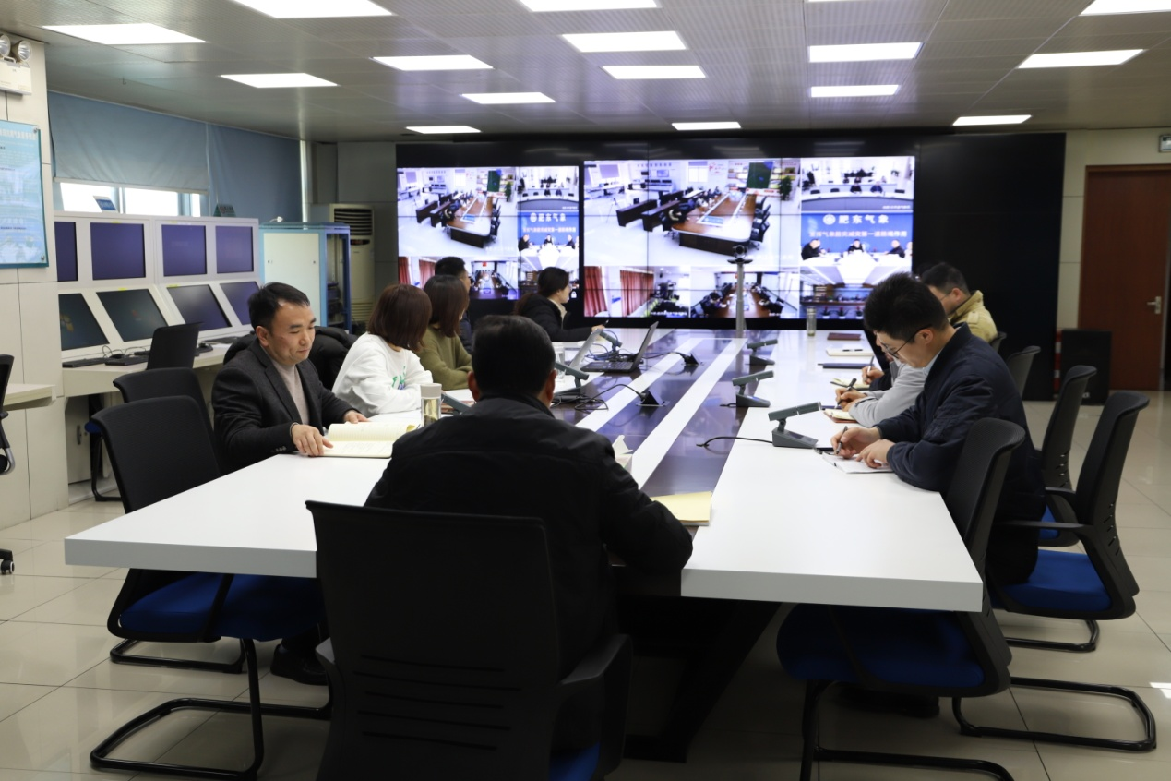
二、主动公开政府信息情况

第二十条第（一）项
信息内容 | 本年制发件数 | 本年废止件数 | 现行有效件数
规章 | 0 | 0 | 0
行政规范性文件 | 0 | 0 | 3
第二十条第（五）项
信息内容 | 本年处理决定数量
行政许可 | 60
第二十条第（六）项
信息内容 | 本年处理决定数量
行政处罚 | 0
行政强制 | 0
第二十条第（八）项
信息内容 | 本年收费金额（单位：万元）
行政事业性收费 | 0

三、收到和处理政府信息公开申请情况

（本列数据的勾稽关系为：第一项加第二项之和，等于第三项加第四项之和） |  |  | 申请人情况
 |  |  | 自然人 | 法人或其他组织 |  |  |  |  | 总计
 |  |  | 自然人 | 商业  企业 | 科研  机构 | 社会公益组织 | 法律服务机构 | 其他 | 总计
一、本年新收政府信息公开申请数量 |  |  | 0 | 0 | 0 | 0 | 0 | 0 | 0
二、上年结转政府信息公开申请数量 |  |  | 0 | 0 | 0 | 0 | 0 | 0 | 0
三、本年度办理结果 | 0 |  | 0 | 0 | 0 | 0 | 0 | 0 | 0
三、本年度办理结果 | 0 |  | 0 | 0 | 0 | 0 | 0 | 0 | 0
三、本年度办理结果 | 0  0  0  0  0  0  0  0 | 0 | 0 | 0 | 0 | 0 | 0 | 0 | 0
三、本年度办理结果 | 0  0  0  0  0  0  0  0 | 0 | 0 | 0 | 0 | 0 | 0 | 0 | 0
三、本年度办理结果 | 0  0  0  0  0  0  0  0 | 0 | 0 | 0 | 0 | 0 | 0 | 0 | 0
三、本年度办理结果 | 0  0  0  0  0  0  0  0 | 0 | 0 | 0 | 0 | 0 | 0 | 0 | 0
三、本年度办理结果 | 0  0  0  0  0  0  0  0 | 0 | 0 | 0 | 0 | 0 | 0 | 0 | 0
三、本年度办理结果 | 0  0  0  0  0  0  0  0 | 0 | 0 | 0 | 0 | 0 | 0 | 0 | 0
三、本年度办理结果 | 0  0  0  0  0  0  0  0 | 0 | 0 | 0 | 0 | 0 | 0 | 0 | 0
三、本年度办理结果 | 0  0  0  0  0  0  0  0 | 0 | 0 | 0 | 0 | 0 | 0 | 0 | 0
三、本年度办理结果 | 0  0  0 | 0 | 0 | 0 | 0 | 0 | 0 | 0 | 0
三、本年度办理结果 | 0  0  0 | 0 | 0 | 0 | 0 | 0 | 0 | 0 | 0
三、本年度办理结果 | 0  0  0 | 0 | 0 | 0 | 0 | 0 | 0 | 0 | 0
三、本年度办理结果 | 0  0  0  0  0 | 0 | 0 | 0 | 0 | 0 | 0 | 0 | 0
三、本年度办理结果 | 0  0  0  0  0 | 0 | 0 | 0 | 0 | 0 | 0 | 0 | 0
三、本年度办理结果 | 0  0  0  0  0 | 0 | 0 | 0 | 0 | 0 | 0 | 0 | 0
三、本年度办理结果 | 0  0  0  0  0 | 0 | 0 | 0 | 0 | 0 | 0 | 0 | 0
三、本年度办理结果 | 0  0  0  0  0 | 0 | 0 | 0 | 0 | 0 | 0 | 0 | 0
三、本年度办理结果 | 0  0  0 | 0 | 0 | 0 | 0 | 0 | 0 | 0 | 0
三、本年度办理结果 | 0  0  0 | 0 | 0 | 0 | 0 | 0 | 0 | 0 | 0
三、本年度办理结果 | 0  0  0 | 0 | 0 | 0 | 0 | 0 | 0 | 0 | 0
三、本年度办理结果 | 0 |  | 0 | 0 | 0 | 0 | 0 | 0 | 0
四、结转下年度继续办理 |  |  | 0 | 0 | 0 | 0 | 0 | 0 | 0

四、政府信息公开行政复议、行政诉讼情况

行政复议 |  |  |  |  | 行政诉讼
结果维持 | 结果  纠正 | 其他  结果 | 尚未  审结 | 总计 | 未经复议直接起诉 |  |  |  |  | 复议后起诉
 |  |  |  |  | 结果  维持 | 结果  纠正 | 其他  结果 | 尚未  审结 | 总计 | 结果  维持 | 结果  纠正 | 其他  结果 | 尚未  审结 | 总计
0 | 0 | 0 | 0 | 0 | 0 | 0 | 0 | 0 | 0 | 0 | 0 | 0 | 0 | 0

五、存在的主要问题及改进情况
一是政策解读质量有待进一步提升，解读方式不够丰富。后期我局将提高相关文件解读质量，提高图片、视频解读要求，增加动漫解读等解读方式。
二是政务公开培训较少。政务公开工作要求越来越高，公开内容需求越来越细，这就需要我们加强对各政务公开具体承办处室承办人的管理培训，提高大家的业务能力，进一步提升我局政务公开质量。
六、其他需要报告的事项
按照《国务院办公厅关于印发〈政府信息公开信息处理费管理办法〉的通知》（国办函〔2020〕109号）规定，本年度我局未产生信息公开处理费。

